‘

、



**电力电子技术A实验报告**

**实验名称： 04单级放大电路**

**系 别： 信息学院计算机科学与技术系**

**实验者姓名：**

**学 号：**

**实验日期： 2023年11月1日**

**实验报告完成日期：**2023**年**10**月31日**

**指导老师意见：**

**一、 实验目的**

1. 学习用仿真软件对电路进行仿真。
2. 学会在面包板上搭接电路以及放大电路的静态、动态调试方法。
3. 掌握放大电路的静态工作点、电压放大倍数、输入电阻、输出电阻和通频带测量方法。
4. 研究负反馈对放大器性能的影响、了解射级输出器的基本性能。
5. 了解静态工作点对输出波形的影响和负载对放大倍数的影响

**二、实验原理**

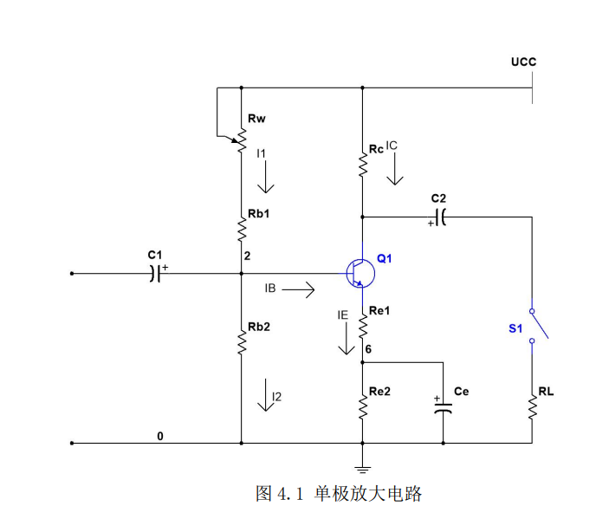

1. 放大器直流偏置电路分析计算
2. 静态工作点 (Q 点)

静态工作点是指放大器的输出特性曲线上的直流操作点，通常表示为电压和电流的值。它决定了放大器在没有输入信号时的工作状态。静态工作点的重要参数包括静态基极电流 IB、静态集电极电流IC、管压降 UBE和静态集电极和发射极之间电压UCE。静态工作点的选择对放大器的线性区域、电流消耗和失真等性能有重要影响。

1. 电压放大倍数

电压放大倍数Au是放大器将输入信号放大到输出信号的程度。电压放大倍数是输出电压与输入电压的比值，有时以分贝（dB）来表示。电压放大倍数的理论计算公式：

其中，是输出电压，是输入电压。

1. 静态工作点对输出波形的影响

静态工作点的选择会影响放大器的线性区域。如果静态工作点达到饱和或截止区域，放大器可能会失真，产生畸变的输出波形。

1. 负载对放大倍数的影响

RC越大，Au也越大；RL越大，Au越小。

1. 直流偏置电路的设计

直流偏置电路在进行电路参数设计选择时，必须满足以下两个条件：

①要求。只有满足这个条件，才能保证三极管基极直流位近似等于

当然也不是、 越大越好，越大偏置电阻 、 就越小，这样一方面增加电源功耗，另一方面将降低放大器的输入电阻。所以，工程上一般按下式选取

②要求 。因为越大，当温度变化时，产生 压降也越大，此时负反馈越强，静态电流 稳定效果越好。但是如果过大，则在一定静态电流的情况下，需要的直流电源越高；另一方面，会导致三极管的电压变小，将使放大器的动态范围减小。所以 UB 一般按下式选取

）

可见，改变电路参数 UCC、RC、Rb1、Rb2、Re 都会引起静态工作点的改变，但是常用的还是调节基极偏置电阻（Rb1、Rb2）和射极偏置电阻来实现。放大器的静态工作点对放大器的性能有重要的影响，如果 IB 电流过小，则在外加交流信号的作用下，三极管很容易工作在截止区，使输出波形产生截止失真；如果 IB 电流过大，则在外加交流信号的作用下，三极管很容易工作在饱和区，使输出波形产生饱和失真。为了使放大器得到一个输出不失真的电压，必须要设置合适的静态工作点。

1. 放大器的交流指标计算

在对该放大器静态工作点设置合适的情况下，输入交流小信号放大器可 完成不失真地放大。描述放大器的主要指标有电压放大倍数 AV、输入电阻 Ri、输出电阻 Ro、上限频率 fH、下限频率 fL 等，该放大器的中频交流指标如下：

1. 电压放大倍数

(2)输入电阻

(3)输出电阻

**三、实验仪器**

1. 示波器 1台
2. 函数信号发生器 1台
3. 多功能电路实验箱 1台
4. 数字万用表 1台

**四、实验内容**

* 1. 放大器静态工作点调试及测量

按图4.2连接电路，检查电路连线正确无误后，接通电源12V；将交流信号源US断开（关闭信号源或者不接入），并将Us端和地短接；调节电位器RW，要求ICQ =1.3mA，在图4.2的电路参数下，也就是测量VEQ≈1.3V。测量值填入表1。实验过程中部分容易出错的地方，请参考下面的注意事项和故障解决部分说明。

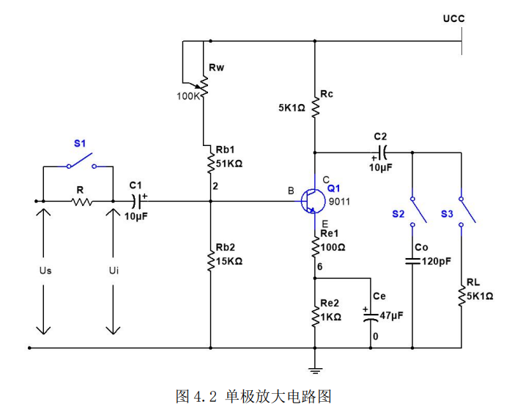

**预习仿真**

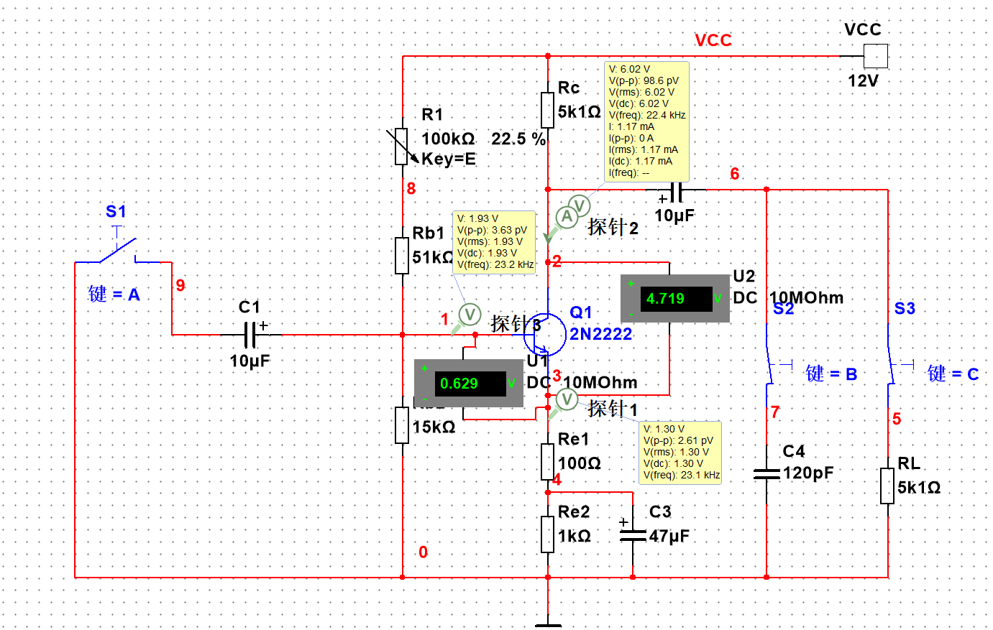

|  |  |  |  |  |  |  |
| --- | --- | --- | --- | --- | --- | --- |
| 静态工作点 | VEQ(V) | VBQ(V) | VCQ(V) | 由测量计算 | | |
| ICQ(mA) | VBEQ(V) | VCEQ(V) |
| 万用表测量值 | 1.3V | 1.93V | 6.02V | 1.3mA | 0.63V | 4.78V |

VBEQ=VBQ-VEQ=1.93V-1.3V=0.63V

VCEQ=VCQ-VEQ=6.02V-1.3V=4.78V

ICQ=VEQ/RE=1.3/1000A=1.3mA

注意事项和故障解决：

1).测量之前，请先检查确认四位半红、黑表笔完好，量程和档位选择正确（置DC档）。并特别注意，在测量静态工作点时，不能在电路的输入端接入交流信号。

2).先根据实际电路图，在ICQ =3mA的情况下估算基极和集电极的静态电压大致为2.0V和5.5V左右，当测量值偏离该值太多时，需考虑电路出错的可能。

3).若测量值始终为电源电压12v左右或者0v左右，考虑地线断路或者电源线断路（先确认已经打开电源开关）。

4).若发射极和基极电压差值约等于0.7V，但集电极电压和测算值偏差太多，则检查发射极或者集电极电阻阻值是否正确、极性电容的极性是否接错（极性电容应该正端朝晶体管，若负端朝晶体管，会流过直流电流，导致集电极的直流电压值和测量值不符合）

* 1. 基本放大器的电压放大倍数、输入电阻、输出电阻的测量

(1)测量原理

1. 放大倍数测量：

放大倍数按定义式进行测量，即：输出交流电压与输入交流电压的比值。通常采用示波器比较测量方法（适用于非正弦电压）和交流电压表测量（适用于正弦电压）。

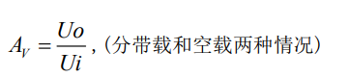

在测量时，为避免不必要的感应和干扰，必须将所有测量仪器公共端与放大器公共端连接在一起,应适当选择输入信号（幅度、频率），通过示波器观察输出波形，在不失真条件下，应尽量加大输入信号幅度，以避免输入信号太小易受干扰。

1. 输入阻抗测量：

放大器输入阻抗为从输入端向放大器看进去的等效电阻，该电阻为动态电阻

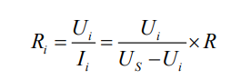

1. 输出阻抗测量：

若输出回路不并接负载RL，则输出测量值为VO∞；若输出回路并接负载RL，则输出测量值为VOL；则可按下式求Ro。

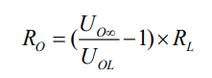

(2)实验电路测量 Av、Ri、Ro。

1. 外加输入信号从放大器Us端输入信号：频率f= 2KHz 的正弦信号，R=1K，使Vi =10mV。在空载（RL=∞）情况下，用示波器同时观察输入和输出波形（Vi和Vo），若输出波形失真，应适当减小输入信号。
2. 测量Us、Ui、Uo、（数字万用表AC档测量），填入表2并计算Av、Ri、Ro。

在测量过程中，如果出现问题，请参看下面的故障解决。

注意事项和故障解决：

* 1. 在输入端接入交流信号开始测试之前，请确认电路的静态工作点同上表（1）中测试值是一样的，若静态工作点发生了变化，请回到内容3进行检查。
  2. 在使用示波器之前，请确认已经对示波器进行了自检，且能正确显示中频段（2kHz）信号。示波器CH1通常接输入信号，CH2通常接输出信号。
  3. 在信号发生器上按给定的波形、幅度、频率设置好交流信号后，将此信号发生器的输出信号直接和示波器的2个探头相连（信号发生器信号线红夹子接2个探头钩子，黑夹子接2个探头地线）。若输入、输出波形都无法显示，则请先确认信号发生器的输出开关是否打开，若无，请打开输出开关；若已经打开输出开关，示波器仍无法显示，请再次自检示波器。若此时示波器上显示的波形形状正确，但位置不固定，无规律的飘动，则请检查信号线和探头的地线是否导通。
  4. 若CH1波形可以显示，CH2波形无法显示，则进行如下检查：A、首先断开交流信号，检查静态工作点是否正确，如果不正确，重新调整静态工作点。B、如果静态工作点正确，则根据电路中信号的走向，从R，C1，B极、C极、C2各端一次检查，看看那个地方出错。
  5. 若Vs和Vi的测量值几乎相同，则检查信号是否在R的右端（靠近晶体管那端）加入而R的左端悬空或者信号在R的左端加入，但信号加入端和R的左端错开了插孔。
  6. 若空载和带载时，测得的输出信号值都一样，请检查带载时，所接负载电阻两端是否分别和C2 负端及地正确连接，没有出现插孔错排现象；或者接地时，所用的面包板窄板插孔和实际所用的地线区域电气上有否连通（参看面包板结构描述的部分）。请注意数字万用表测量值(有效值)和示波器测量值(峰峰值)之间的区别。

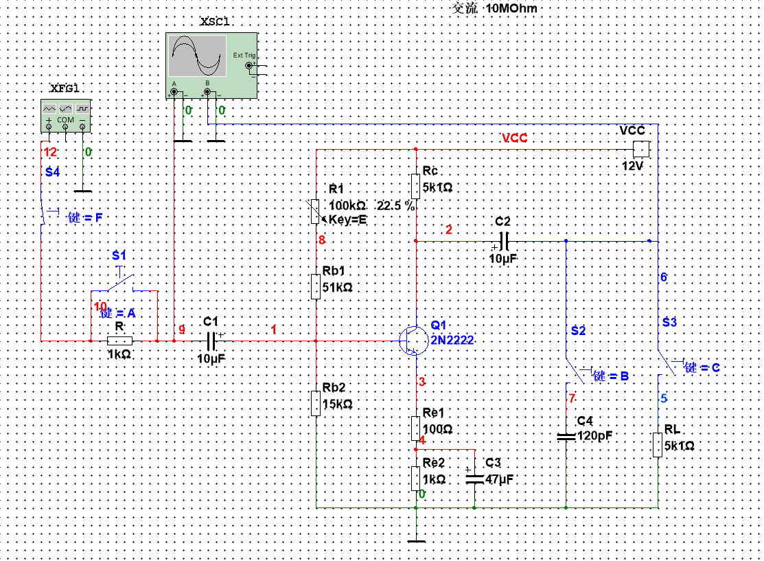

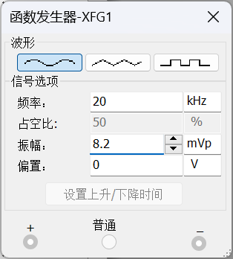

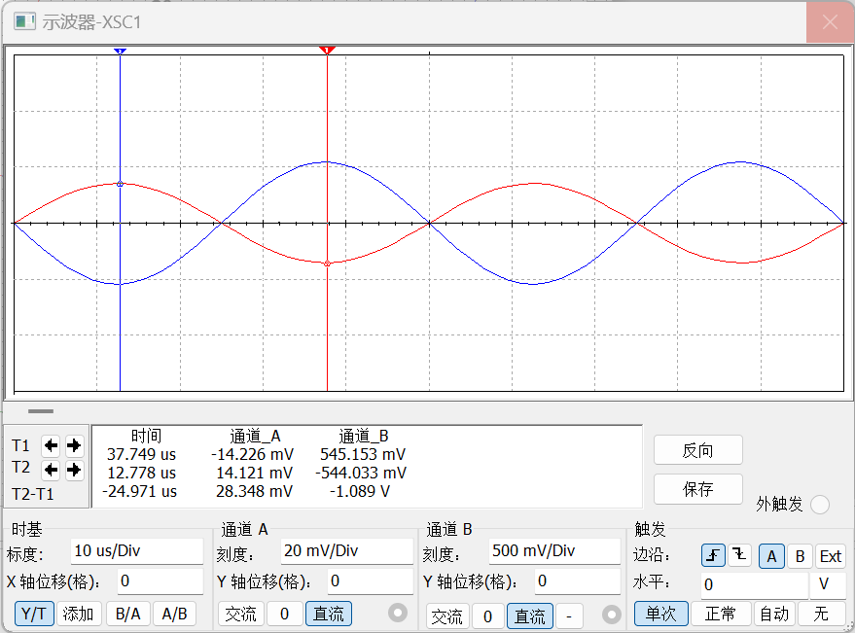

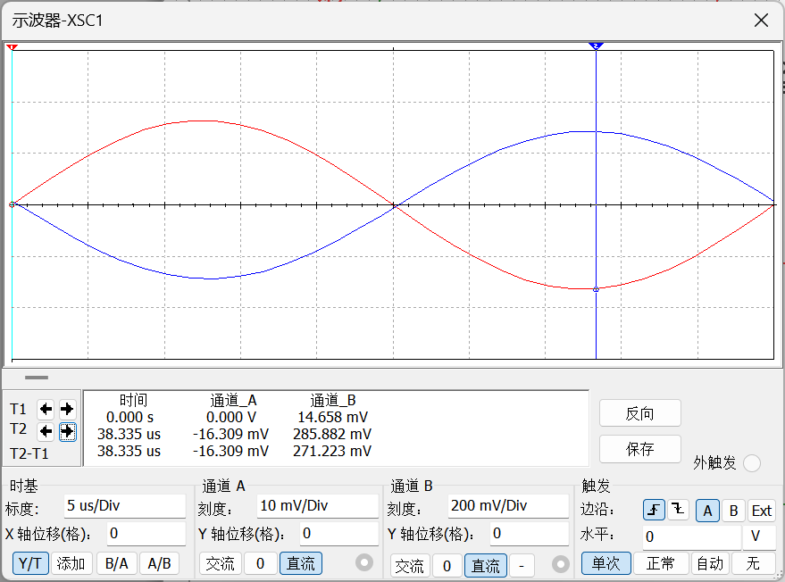

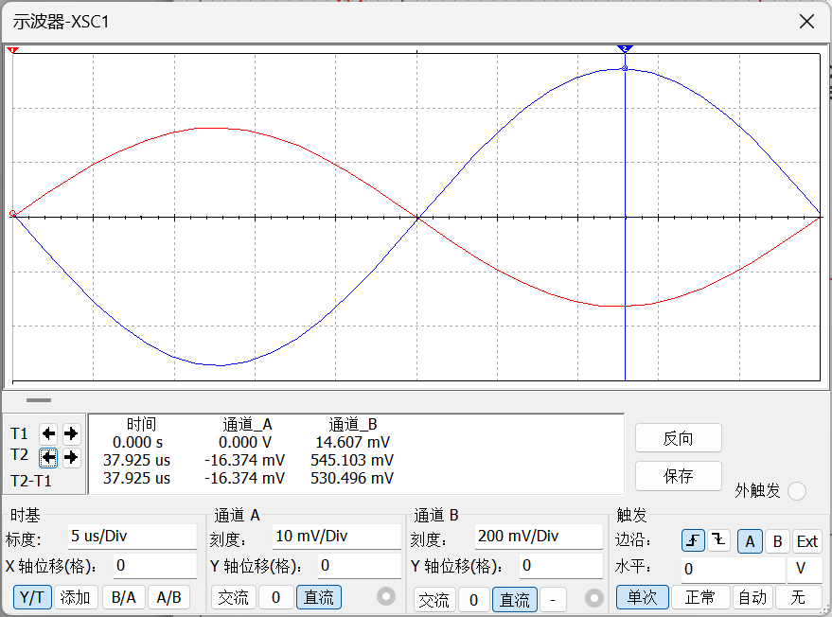

|  |  |  |  |  |  |  |  |
| --- | --- | --- | --- | --- | --- | --- | --- |
| 测量 | | | | 计算 | | | |
| Us | Ui | UO∞ | UoL | Av∞ | AvL | Ri | Ro |
| 11.58mV | 10.06mv | 385.50mV | 202.17mV | 38.32 | 20.10 | 6.62KΩ | 4.62KΩ |

* 1. 放大器上、下限频率的测量

为了方便上限频率fH的测试，将负载电阻RL两端并联120PF的电容Co（即将S3闭合），这样可大大减小整个放大器的上限频率。

1. 方法1 保持输入信号的幅度Vi=10mV 不变，当f=2KHz时，用示波器观察并测量输出电压Vo。当频率从2KHz 向高端增大时，使输出电压下降到0.707 Vo 时，记下此时信号发生器的频率即为上限频率fH；同理，当频率向低端减小时，使输出电压下降到0.707Vo 时，记下此时信号发生器的频率，即为下限频率fL。填入表3，测量过程均应保持Vi不变和波形不失真。
2. 方法2 使用多功能仪器的扫频仪，对该放大器的幅频特性曲线进行测量显示，并使用cursor功能在屏幕上读取其上限、下限截止频率，填入表3。

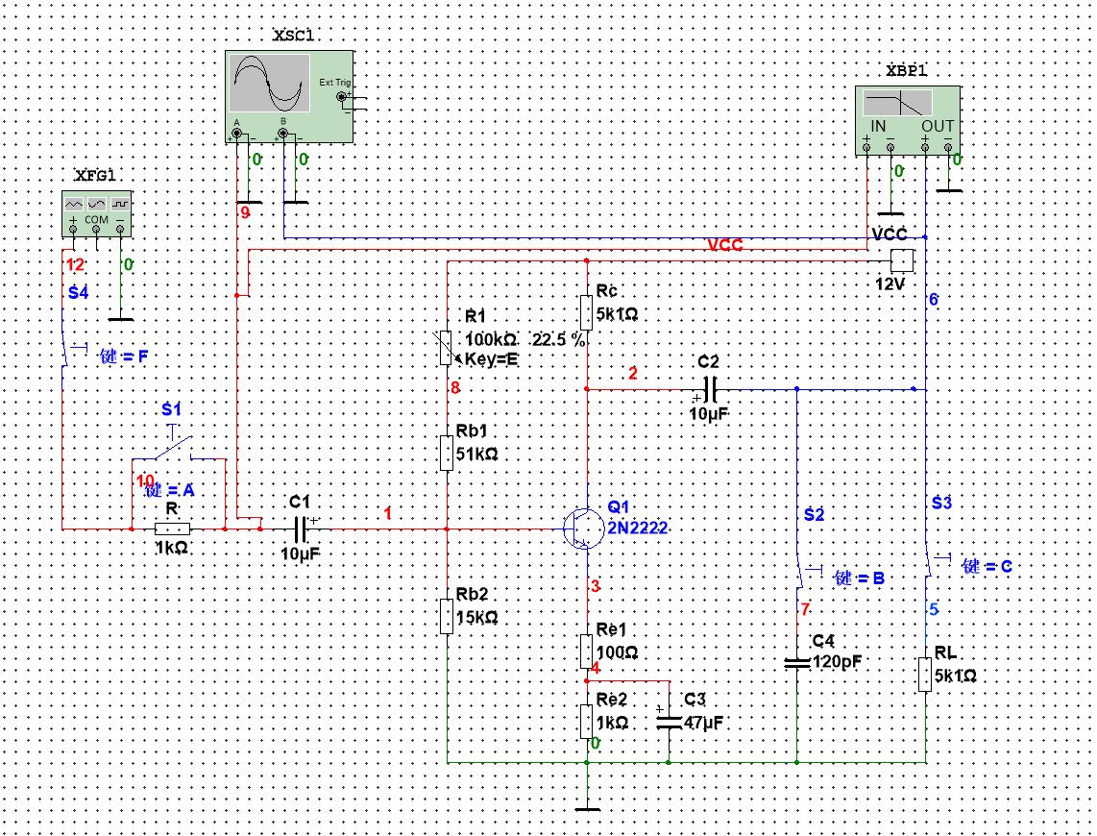

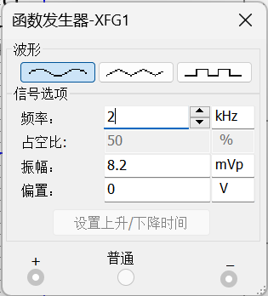

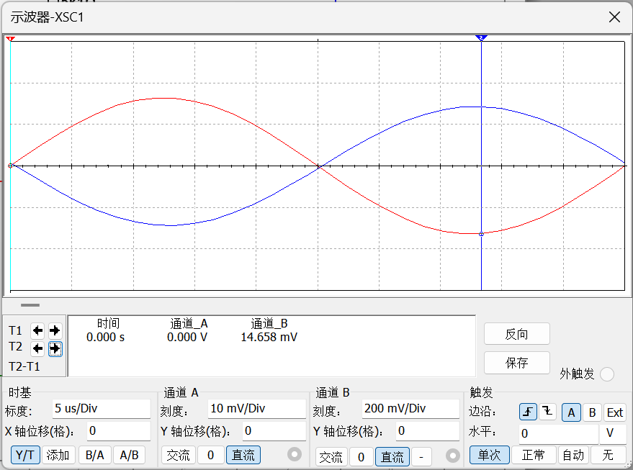 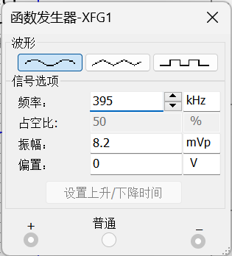

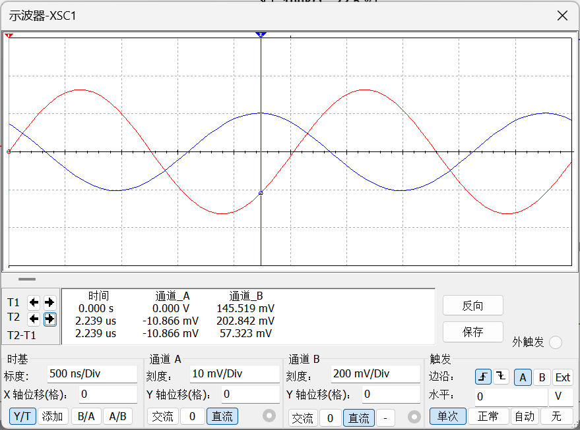

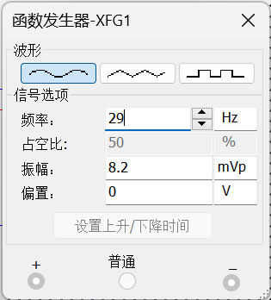

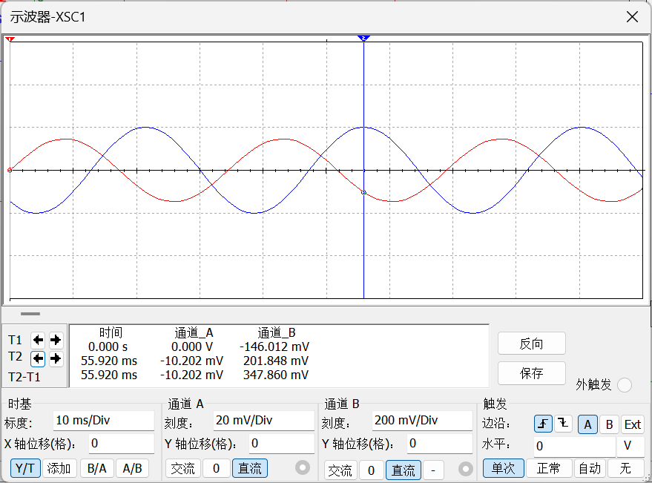

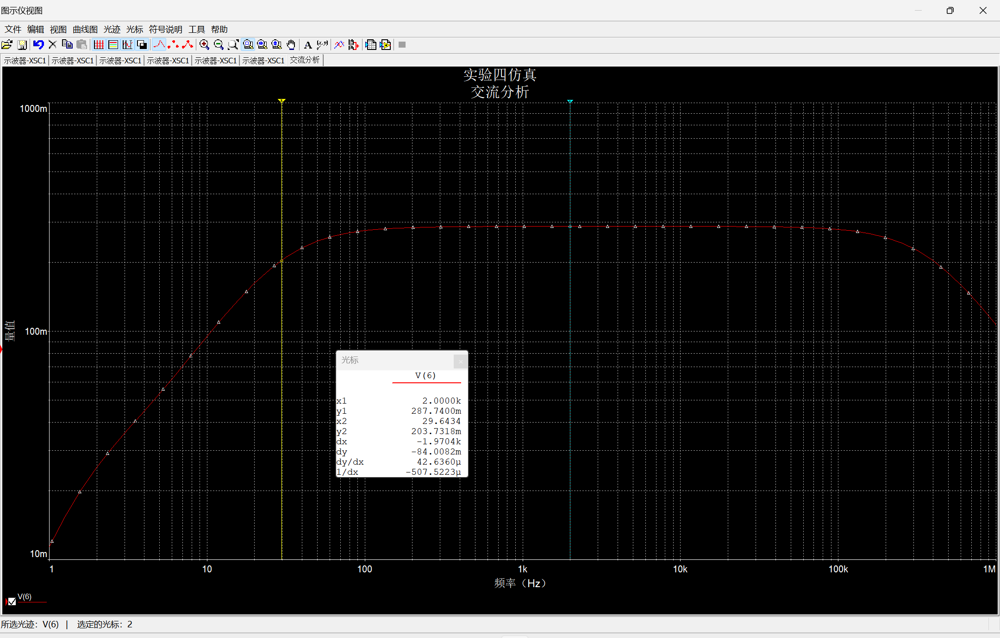

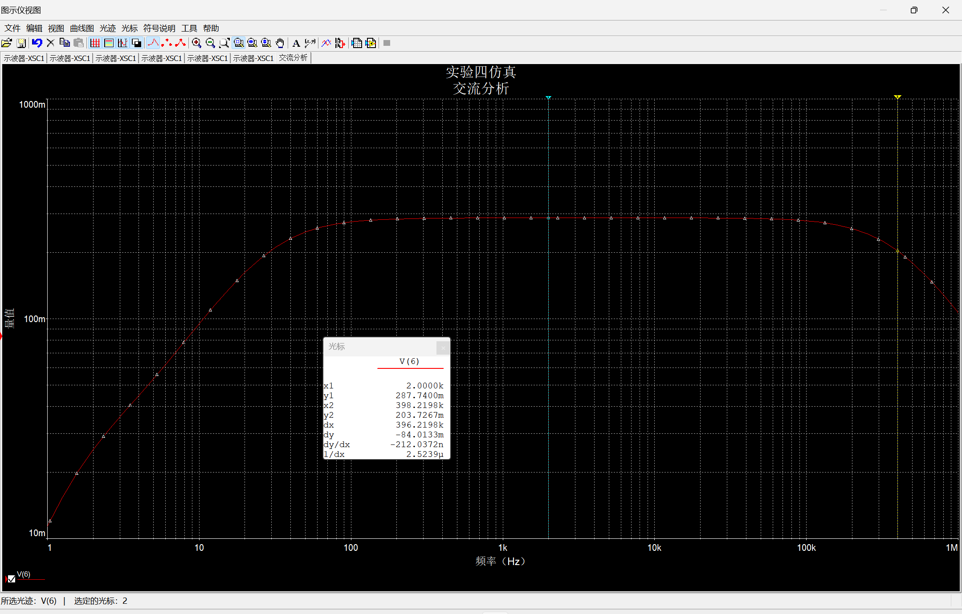

表3 放大器上、下限频率的测量

|  |  |  |  |
| --- | --- | --- | --- |
|  | fH(kHz) | fL(Hz) | B=fH-fL(kHz) |
| 方法1 | 395 | 29 | 394.971 |
| 方法2 | 396.22 | 29.64 | 396.19 |

注意事项：

在方法1中，若增加或减小输入信号的频率时，放大器的输出信号幅度保持不变，则应该是信号发生器上输出的放大器的输入信号的频率增加、减少的不够，此时继续同方向调节频率直至输出信号幅度开始下降即可。

* 1. 观察静态工作点对波形失真的影响

1).将电阻R短路，负载电阻RL开路，放大器输入30mV,f=1kHZ的正弦信号。将上偏置电位器RW的电阻调到最大，此时观察输出波形的失真情况，并记录：测量此时放大器的静态工作点，记录结果。

2).同理将上偏置电位器RW的电阻调到最小，此时观察输出波形的失真情况，并记录：测量此时放大器的静态工作点，记录结果

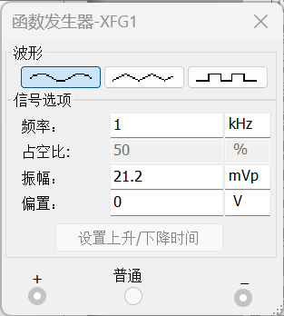

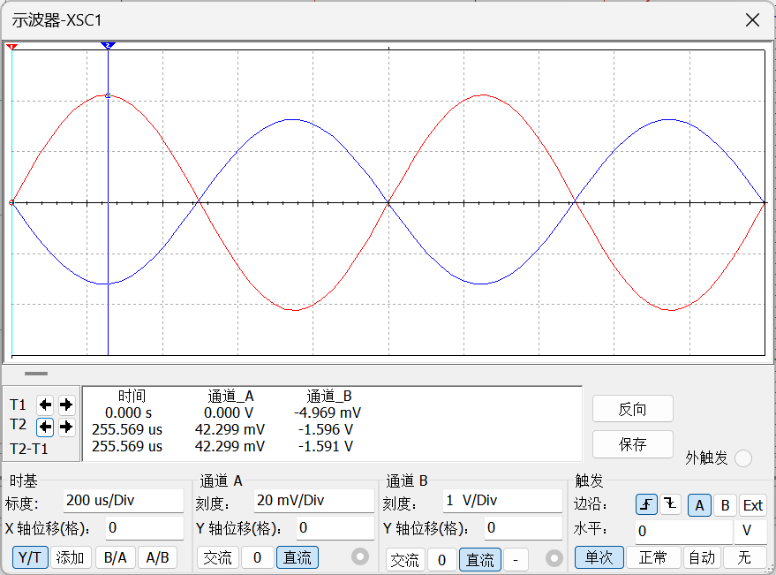

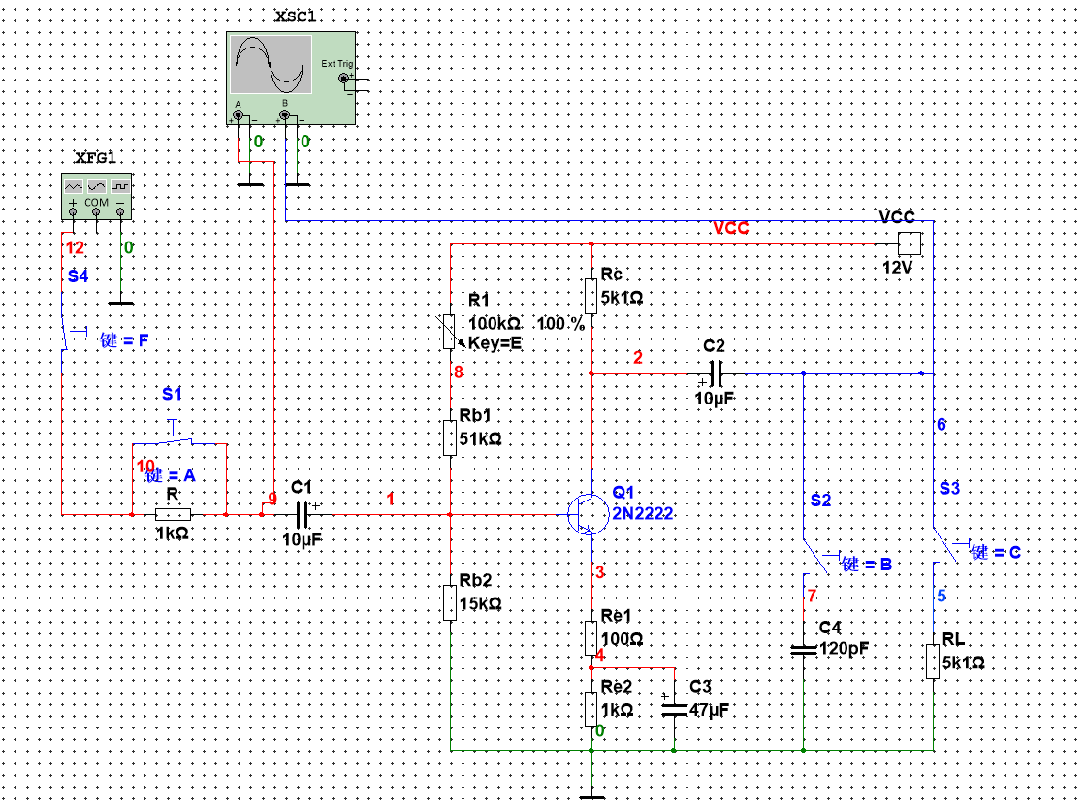

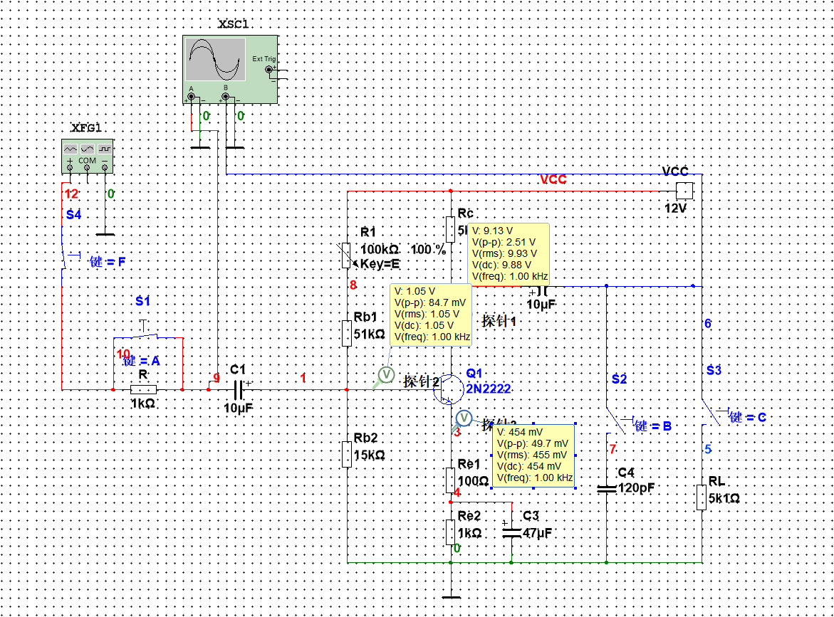

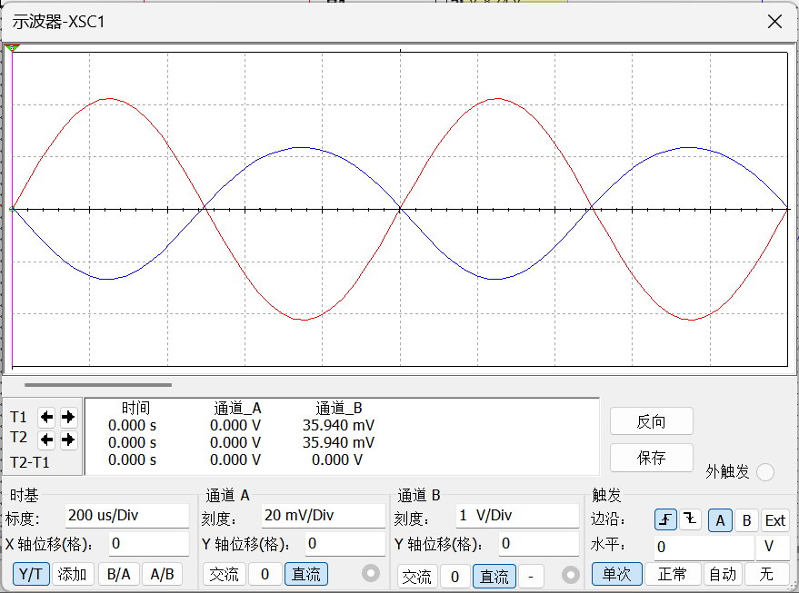

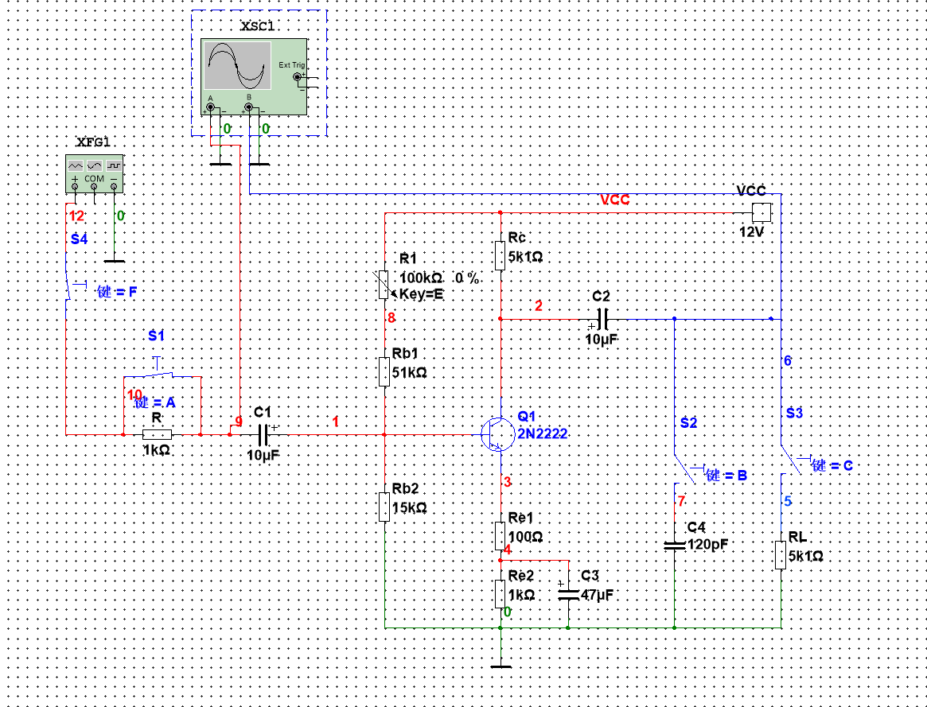

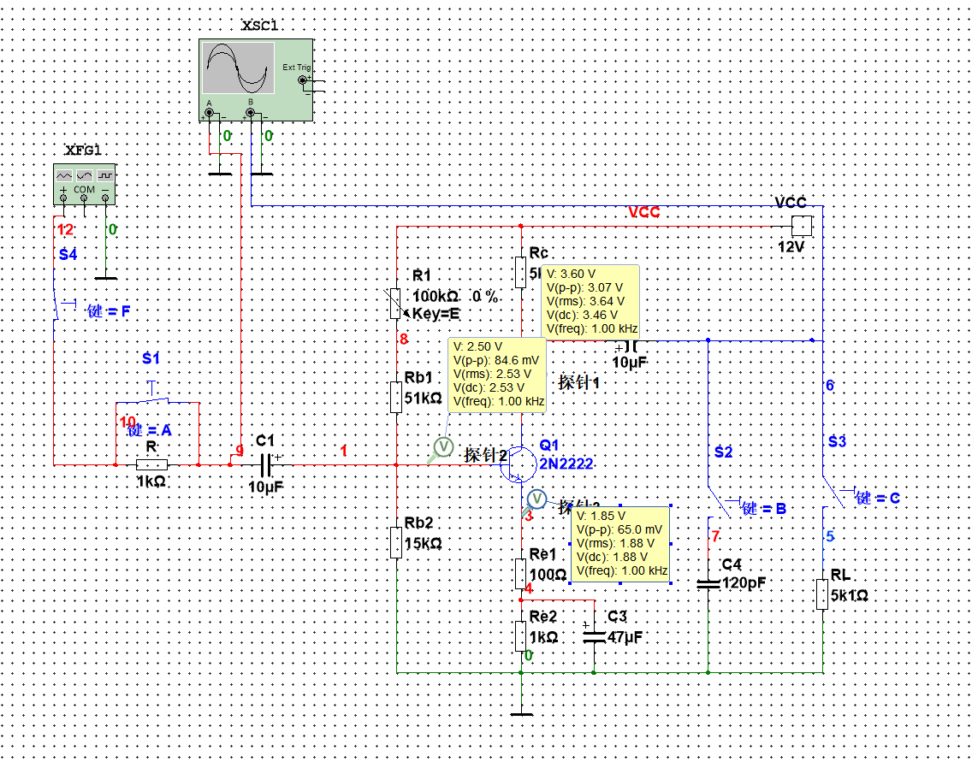

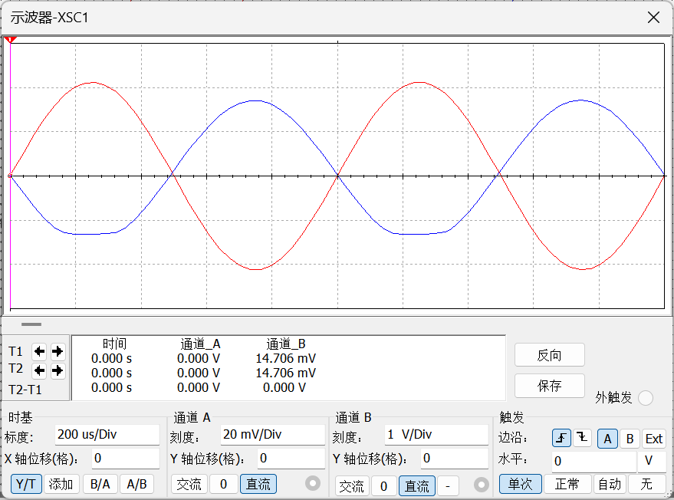

**五、思考题**

1. **实验总结**